嘉義市私立興華高級中學圖書館第170期【好書週報】
發行日期：105年10月3日
書名、封面 | 內容簡介
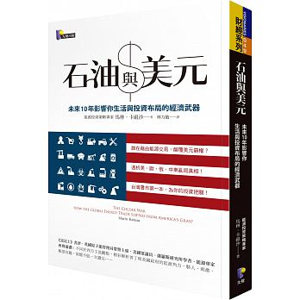 | 石油與美元 作者: 馬林‧卡祖沙 Marin Katusa  國際局勢，離不開能源暗戰！看似互不相關的國際大事件，背後都是能源利益，唯有看懂能源秘辛，才是不敗投資人！全球最重要的經濟武器有二：石油與美元。掌握能源，就能贏得最關鍵的經濟戰！石油牽動全球政經局勢，左右大眾的投資布局與物價漲跌。國際貿易與能源交易以美元進、美元出，人人需要石油，因此人人需要美元。若美國不再獨霸，未來石油交易也無須透過美元計價與結算，美元還能繼續強勢嗎？一場更冷的冷戰正在醞釀，武器是油井、天然氣、相關工業、輸送管線，以及港口建設。本書帶你看清真相，剖析看似互不相干的國際大事件，實際上環環相扣，處處有陰謀與玄機！
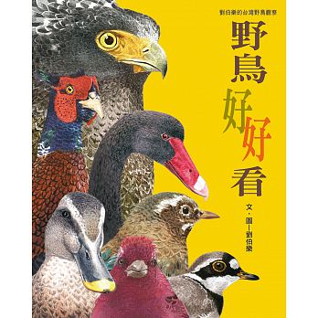 | 野鳥好好看 作者:劉伯樂  台灣野鳥的外形，往往與牠們的生存方式息息相關，長脖子的鳥、腳指甲特別長的鳥、有強力鉗子嘴的鳥……牠們如何各自在田野中找到自己的生存之道，又如何發揮外形上的優勢，或者克服外形上的局限，從野鳥觀察繪圖者劉伯樂圖文並茂詳細的分享中，我們看到台灣野鳥世界精彩迷人的生態！
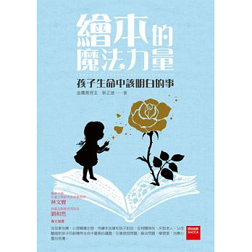 | 繪本的魔法力量 作者:蔡正雄  年幼罹患小兒麻痺症的閱讀教師──蔡正雄，每天帶領孩子們一起閱讀，陪伴孩子們一起談心，身體的不完美從未打敗他。他說：「挫折雖然讓我很痛，但凡事都有一體兩面，面對挫折就像是要我證明自己的能力。」他將孩子生命中該明白的事，按繪本材料分三大類別，引導、輔導孩子，學習愛，治療心靈的悲傷，使孩子們用正確的心態，面對、思辨從前無法解決的問題。
探索西藏秘境 作者:馮偉

作者馮偉身為知名記者之餘，更是一位優秀的攝影師，書中不僅記錄當時拍攝的心情感想，也與各位讀者分享攝影技巧。作者三次親身進出西藏，用鏡頭探索西藏祕境裡的獨特景觀與民俗風情，全書以近乎紀錄片的手法，帶您進入想像中的神祕國度。全書超過2000張以上的精彩圖片，刻劃出如史詩電影般憾動人心的畫面。不同於一般旅遊書籍，作者實際參與當地的節慶與大大小小的活動，以趣味生動的文筆，描繪出內心的感觸，讓讀者彷彿身歷其境，結合了人文觀察的角度，體會自然與生命的互動與交融。

書名、封面 | 內容簡介
就是要去宜花東
宜蘭: 雲霧森林．緩慢平原．體驗農家生活，宜蘭，洋溢著純樸農莊的氣息。雲煙繚繞於綠林，悠然沉浸森林芬多精；漫步於河畔平原，盡情享受慢活步調。花蓮: 無敵海景．壯觀峽谷．險灘激流泛舟花蓮，充斥著自由冒險的氣息。台東: 原民生活．紓壓溫泉．嚐好米繪米畫。台東，充滿著人文藝術氣息。體驗獨特原民生活，感受原汁原味的部落型態；休閒紓壓溫泉好湯，暢遊花團錦簇的山谷花海。來到台東，就是要吃池上好米，騎著鐵馬揮灑汗水，品嚐池上好米便當，跟著稻浪一同起舞呀！
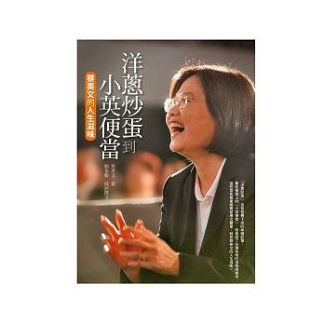 | 洋蔥炒蛋到小英便當  「洋蔥炒蛋」，是爸爸傳下來的幸福記憶，募款餐會上的「小英便當」，則集結了台灣各地的溫暖與期待，這些菜色簡單樸實卻層次豐富，就如蔡英文的人生滋味。她擁有親切、甚至靦腆的笑臉，卻是叱吒國際談判桌的鐵娘子。本書由蔡英文的家庭與求學故事說起。小時候並不出色的蔡英文，在父母親平實質樸的教養下，造就了內斂又細膩的性格。她從不急著表現，而是靜靜思索適合自己的方式。爾後，在台大、美國康乃爾大學，以及英國倫敦政經學院的法學訓練，也培養出她冷靜的邏輯思考頭腦。靠著完整的專業學識背景，她迅速被延攬為國際談判顧問。毋須過多的華麗詞藻，毋須誇張的政治演出，且看這位非典型政治人物說說自己，並聽聽她對人生的理解與思考。
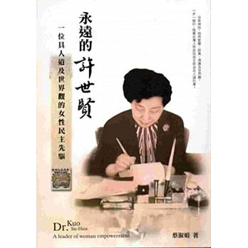 | 永遠的許世賢 作者:蔡淑娟  被譽為「嘉義媽祖婆」的許世賢博士，一生充滿傳奇，但她傳奇的一生不是神話，而是一步一腳印認真努力得來的。嘉義市政府對於許世賢博士的一生，多年來不間斷的進行相關文獻及資料收集、記錄及保存，並經由「女性先驅--許世賢博士紀念館」為核心，長期的進行「認識許世賢博士」的推廣活動，目的是為了讓年輕世代更認識許世賢博士自小的求學過程、執醫、從事教育、投入女權保護、到從政後對台灣人權的貢獻與對台灣民主政治的影響與啟發。許世賢博士一生跨越日本殖民時期及國民政府威權時代。在日本殖民時期，她有捍衛民族尊嚴的勇氣與智慧；在威權時代，她有爭取民主及人權的勇氣與執著。她一生堅持民主、護衛人權，對嘉義甚至台灣的影響深遠。
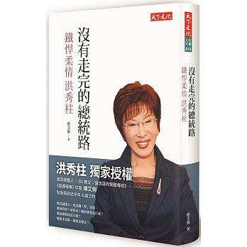 | 沒有走完的總統路 作者:楊艾俐  洪秀柱的總統參選之路，已成為百年老店國民黨的傳奇。翻閱  這本書，有如時光倒轉，讓我憶起兒時點滴、父親的抑鬱落寞、母親的慈愛豁達、學生的嬉鬧調皮，還有這半年來嘗盡辛酸苦楚、忍受折磨打擊、交織淚水與歡笑的煎熬與榮耀。這條被洪秀柱戲稱像三藏取經一樣難的總統之路，有苦、有甜、有委屈、有榮耀。她一肩擔起六都選舉後國民黨內怯戰氛圍下的重責，一柱擎天，更深入台灣各地基層，喚回冷漠人心。本書作者楊艾俐寫出洪秀柱的成長與從政經歷，在她的生命故事裡，我們看到女性領導的真誠與實力，面對換柱風暴最真實的感受。

